Nombre de la actividad: Entrega de Bolsas Solidarias y Mascarillas en el marco del COVID19.
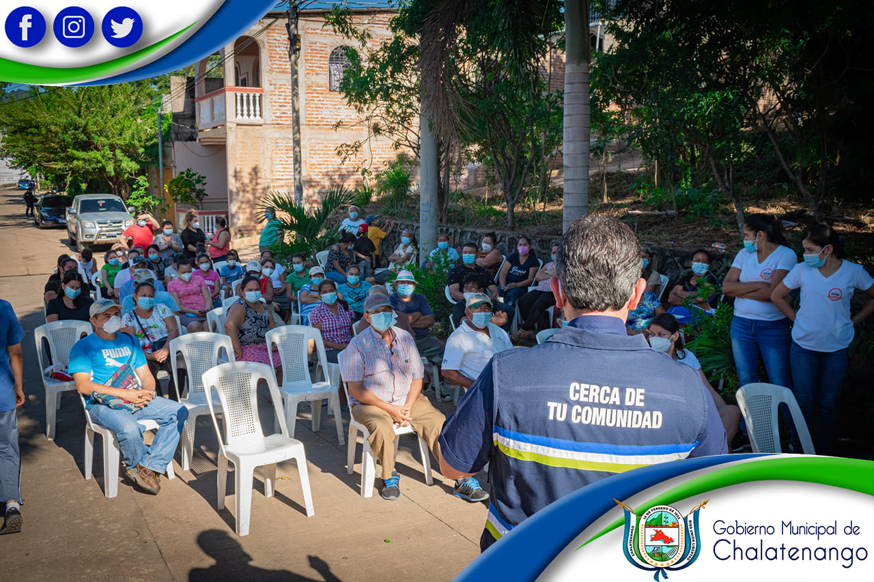
Actividad: Seguimos apoyando las Comunidades del Municipio y esta tarde nuestro alcalde municipal Dr. José Rigoberto Mejía hizo entrega de bolsas solidarias y mascarillas a las familias de las comunidades de La Gramita y de Masica. Fecha: 8 de diciembre de 2020. Ubicación: Comunidad Masica y Colonia la Gramita. Hora: 3:00pm.

